Zastosowanie programu MATLAB w zagadnieniach inżynierskich
Lista 5 Import i zapis danych do pliku, obliczenia na danych pomiarowych
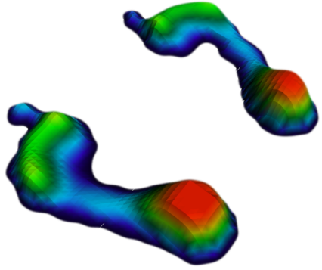
Do zadania udostępnione są dane pomiarowe z maty do pomiaru rozkładu sił reakcji podłoża.
Rysunek 1 Przykładowa wizualizacja danych z platformy do pomiaru rozkładu sił nacisku stóp na podłoże

Zadanie 1a Wczytywanie danych z pliku tekstowego
a) Zastosuj narzędzie Import data do wczytania danych pomiarowych z pliku stopy. Zwróć uwagę na wskazanie prawidłowego separatora oraz typu danych wyjściowych.
b) Napisz fragment skryptu wczytującego zawartość pliku tekstowego. Zwróć uwagę na wybór separatora oraz wielkość nagłówka. W jakim formacie danych przechowywane są wczytane dane?
c) Zastosuj polecenia imagesc do szybkiej wizualizacji danych reprezentujących rozkład nacisku stóp na podłoże.
Zadanie 1b Wczytywanie danych z wykresu
- Wczytaj dane z pliku Stopy_gray.png
- Na podstawie pliku Skala_gray.png nadaj punktom z wykresu Stopy_grayscale odpowiednie wartości nacisku.
Prześledź rozkład uzyskanych wartości. Zwróć uwagę na fakt, że na wykresie mogą występwać też odcienie szarości nieobecne w Skala. Nadaj im wybraną przez siebie charakterystyczną wartość (np. -88).
- Na podstawie kodu z poprzednich zajęć, wyznacz uśrednione wartości nacisku w punktach (tylko tych punktach) których odcień szarości nie występował na skali (wybrane wcześniej wartości np. -88).
Zadanie 2 Obliczenia na danych pomiarowych, zapis do pliku
a) Oblicz wartość ciśnienia podeszwowego stopy wyrażonej w jednostkach N/cm² dla każdej komórki na podstawie danych zamieszczonych w nagłówku.
b) Oblicz współrzędne położenia środka nacisku stóp na podłoże ( tzw. punkt COP- centre of pressure).
b) Zapisz uzyskane obliczenia do pliku tekstowego.

